<https://v.youku.com/v_show/id_XNzU5NzA4OTcy.html>

主要讲了现代人的健康问题产生的原因，环境污染、工作压力、饮食结构等等。

因为我觉得环境污染不可避免和工作压力难以避免，所以主要针对饮食结构搜集关于食物的app。

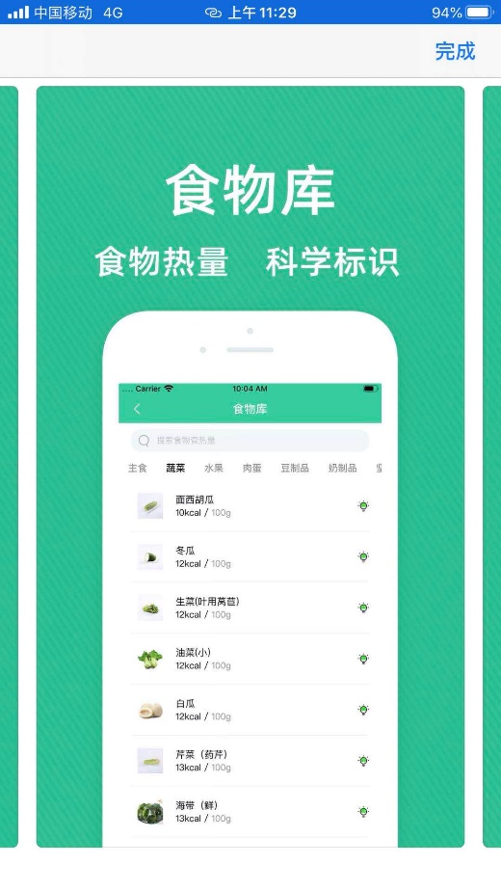



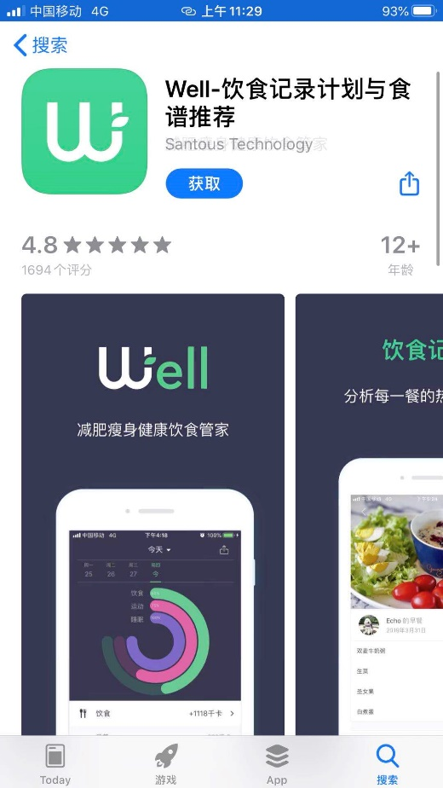

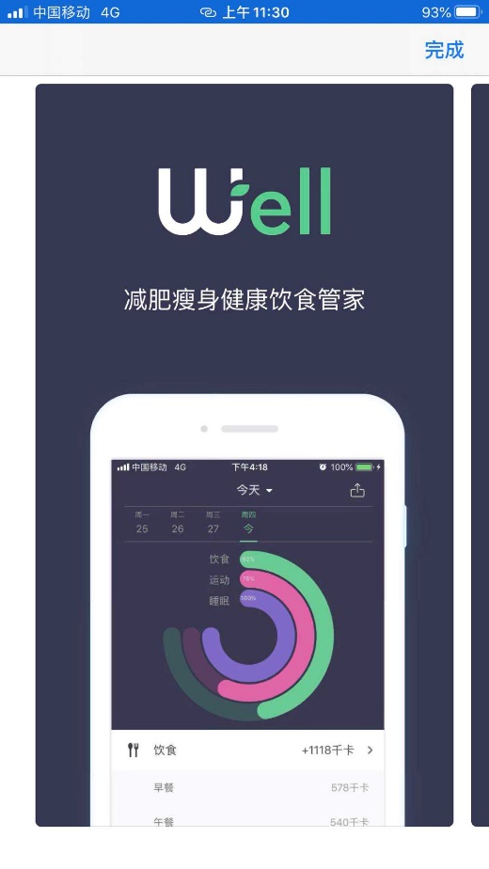

两个app大致功能差不多，但是第一个app其中有运动视频，不纯粹是饮食app。

<http://www.le.com/zongyi/75599.html>

这是一个系列视频，专门讲中国传统的养生，里面有很多的食补和从中医角度来缓解病痛的方法。现在老年人中年人甚至80后都意识到了保健养生的重要性，所以这系列的app也应运而生。

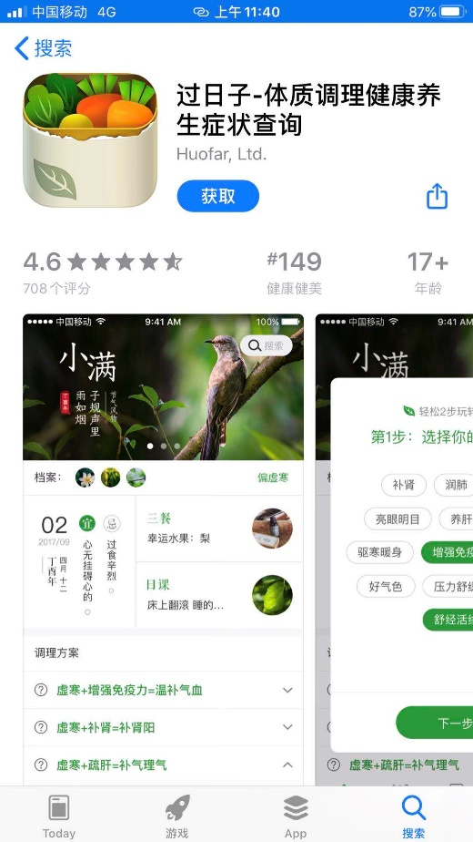

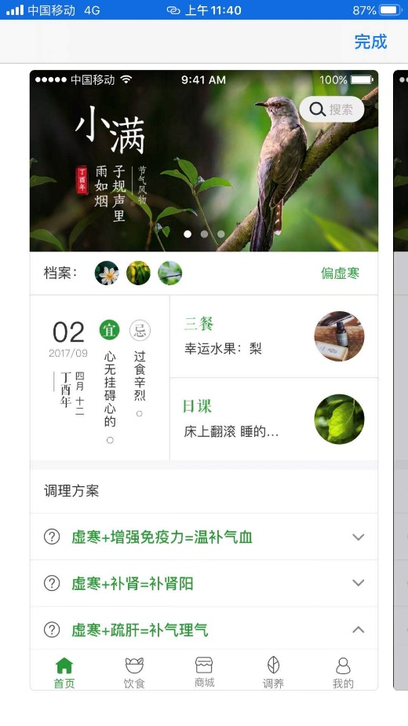

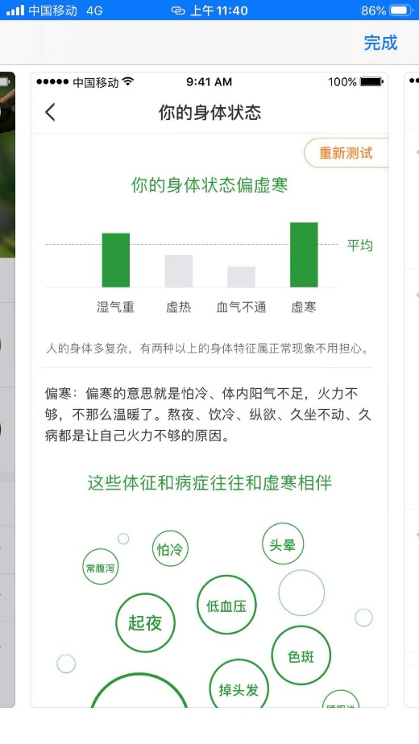

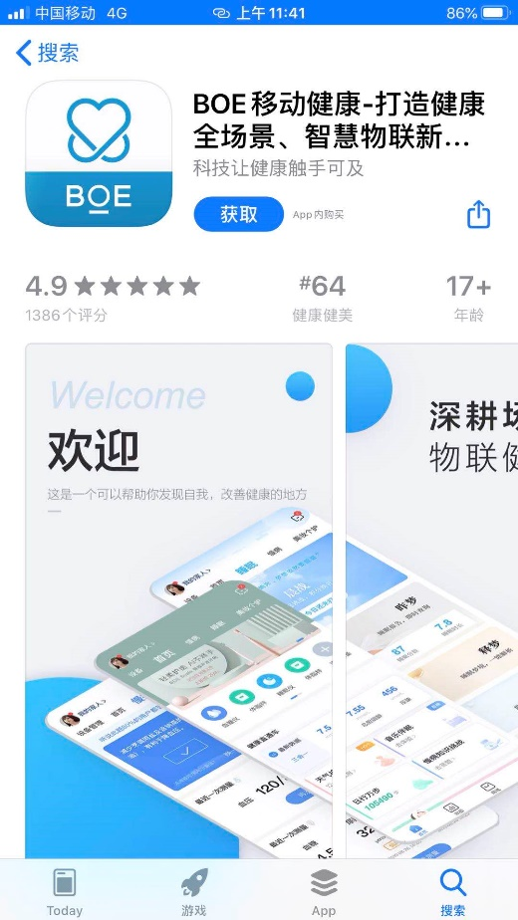

第一个app主要是用了traditional的界面，整个充满了养生的气息，亮点在于首页的中国传统节气的日历和会根据节气变化的图片，并表明了忌和宜，会很合老年受众欢迎。

第二个app号称智能硬件互联、健康管理服务，是一个健康管理平台，主要针对青中年受众。

<http://www.iqiyi.com/w_19rvczbplt.html>



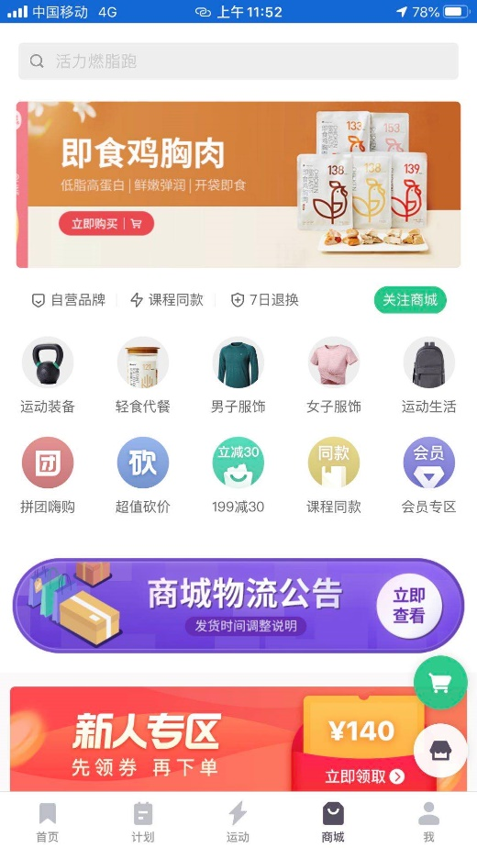

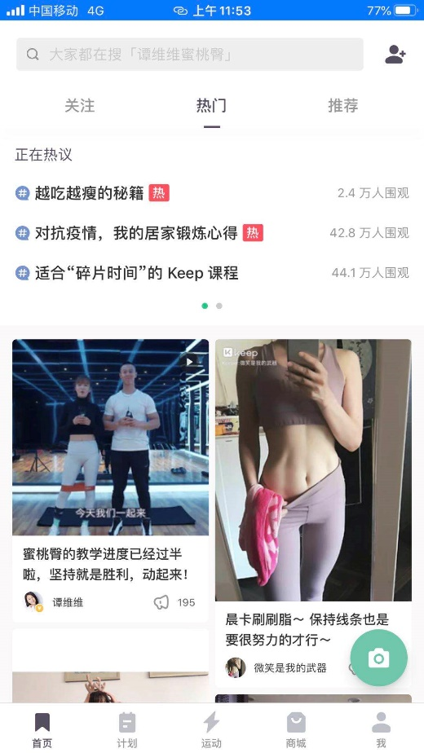

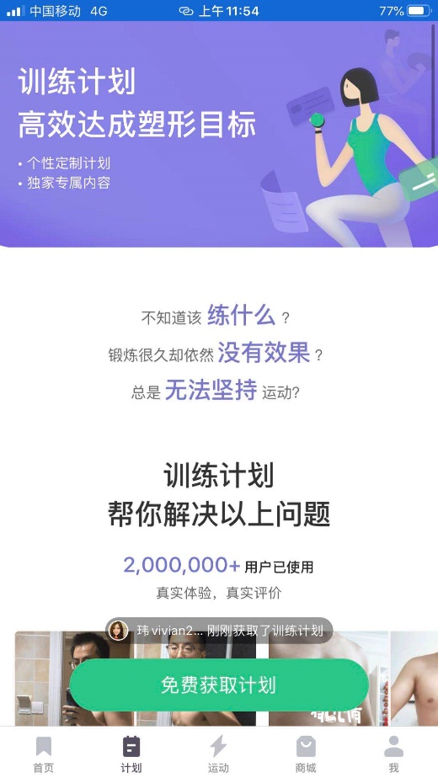

Keepapp正如载入界面所说—自律给我自由，可以说是健身app当中的翘楚。其中的健身视频非常专业，我高中的时候觉得效果特别好。好久没登陆这个app，发现增加了计划这一尾部导航栏，其中根据你的职业等等给你更专业的定制，以前是自己选练什么的，就比较容易半途而废。还有饮食食谱和商城，可谓一站式的app。当然我觉得它比以上所有app都好的一点是他又分享功能。我个人非常喜欢有社交的app，你训练闲暇之余可以看看漂亮妹妹养眼，再看看妹妹的腹部都线条分明，你还有不练的理由吗？这款app主要受众毫无疑问是年轻人，所以有社交是非常重要的。